第8回 北海道オープン ディスクゴルフ トーナメント

開催日：２０１９年 ６月２９日（土）～３０日（日）

会場：北海道立噴火湾パノラマパーク 特設コース

主催：第８回北海道オープンディスクゴルフトーナメント実行委員会
日本ディスクゴルフ協会

共催：八雲町、北海道ディスクゴルフ協会

協力：噴火湾パノラマパークＰＦＩ(株)、(株)小学館集英社プロダクション

後援：(財)日本レクリエーション協会、日本フライングディスク協会

提携・協賛： Disc Sports

公認：ＰＤＧＡ

<主催者挨拶>
北海道オープンディスクゴルフトーナメントも第８回を迎えることとなりました。 噴火湾パノラマパークは眼下に噴火湾、遠く羊蹄山を望む、美しい自然に囲まれた広大な公園です。トーナメントコースは最長２６０ｍ！平均１２５ｍと北海道らしいダイナミックで楽しいレイアウトで選手の皆さんをお待ちしています。

日本ディスクゴルフ協会・北海道ディスクゴルフ協会

<スケジュール>
●６月２８日（金） ９：００～ 公式練習

●６月２９日（土） ８：００～選手受付開始 プロ・アマ部門
９：００～開会式、プレーヤーズミーティング
１０：００～プロ・アマ部門 予選第１ラウンド（１８Ｈ）
１３：３０～プロ・アマ部門 予選第２ラウンド(１８Ｈ)
１８：３０～ プレーヤーズパーティー（ハーベスタ―八雲にて）

●６月３０日（日） ７：４５～選手受付開始
７：５０～ノービス部門ミーティング
８：３０～プロ・アマ部門予選第３ラウンド（１８Ｈ）
ノービス部門予選ラウンド(１８Ｈ)
１２：００～プロ・アマ部門準決勝（９Ｈ）
ノービス部門決勝９Ｈ（全員）
１３：３０～ プロ・アマ部門決勝６Ｈ（各部門上位 ４位タイまで）
１５：３０～ 表彰式

＊参加人数・天候・進行状況等の理由によりスケジュールが変更になる事がありますので予めご了承下さい。

＊プロ・アマ部門は２日間大会、ノービス部門は日曜日のみの１日間部門となります。
<募集部門>
●プロ部門 ：オープン（年齢性別を問わず参加可）
：レディース（女性のみ、年齢を問わず参加可）
：グランドマスター（50歳以上、性別を問わず参加可）

●アマチュア部門 ：アドバンスオープン（年齢性別を問わず参加可）
：アドバンスレディス（女性のみ、年齢を問わず参加可）
：グランドマスター（50歳以上、男女別募集）
：ジュニアU10/13/16/19（10/ 13/ 16/19歳以下、男女別募集）

●ノービス部門（日曜日１日大会）：初級者対象（年齢・性別に関係なく共通の１部門）

＊ディスクゴルフの基本的なルール及びマナーに関する知識を持ち、ディスクゴルフの
基本的なスローを習得している人が対象。

＊各クラス共に参加者が３名以上で成立。２名以下の場合は上位クラスに統合エントリーとなります。

<定員> 全部門合計で 72名

<コース概要（予定）>
１８ホール、①プロ＝全長約２２５０ｍ（１ホール平均約１２５ｍ）、②アマ＝全長約１７２０ｍ（１ホール平均約９６ｍ）。オープン＆アップダウンがあるバリエーションに富んだコース

<競技内容>
●プロ部門 ・予選ラウンド：１８Ｈ×３ラウンド＝５４Ｈ
・準決勝ラウンド：９Ｈ（進出者枠はミーティングで発表）
・決勝ラウンド：６Ｈ（各部門上位４位タイまでが進出）

●アマチュア部門 ・予選ラウンド：１８Ｈ×３＝５４ホール
・準決勝ラウンド：９Ｈ（進出者枠はミーティングで発表）
・決勝ラウンド：６Ｈ（各部門上位４位タイまでが進出）

●ノービス部門＝予選ラウンド１８Ｈ、決勝ラウンド＝９Ｈ（全員）

●使用ディスク：PDGA及びJPDGA公認ディスク（重量制限なし）。

●ルール：最新JPDGAルールを適用します。ローカルルールについてはプレーヤーズミーティングにて説明します。

<参加費>
●プロ部門 ６，０００円（非会員１０，０００円）
●アマチュア部門 ４，０００円（非会員８，０００円）
●ノービス部門 ２，５００円（非会員も同額）
●ジュニア部門 ３，０００円（非会員も同額）

※JPDGA(C会員を除く)会員及びJFDA(A)会員、北海道在住以外の方は、カッコ内料金となります。
※北海道在住者は会員料金でエントリーできます。
※非会員の方もエントリー時にJPDGAに入会（入会金\1000+年会費\5000）すれば会員扱いとなります。

<表彰>●プロ部門：1位～４位（参加者が６・７名の場合は３位まで、４・５名の場合は２
位まで、３名の場合は１位のみ表彰）
●アマチュア部門：１位～３位（参加者が４・５名の場合は２位まで、３名の場合は１位のみ表彰）

●ノービス部門：１位～３位（参加者が４・５名の場合は２位まで、３名の場合は１位のみ表彰）

<プレーヤーズパーティー> エントリー用紙にてお申し込みください。
日時：６月２９日（土）１８時３０分～
会場：ハーベスタ―八雲（噴火湾パノラマパーク隣）にて。
会費：４，０００円（アルコール・ソフトドリンク込み、２０歳未満も同額）

<昼食について>
ｺﾝﾋﾞﾆ・ﾚｽﾄﾗﾝ等は八雲町市街地や国道沿いにあります。会場内に飲料自販機はあります。
事前予約にて大会中のお弁当（昼食）の注文を受け付けします。
エントリー用紙にてお申し込み下さい。

■昼食＝1000円（弁当）

<申し込み方法>
●エントリーフォームに必要事項をご記入の上，ＦＡＸ、郵便またはＥメールにて
ＪＰＤＧＡ本部事務局までお申し込み下さい。参加料は銀行振込、郵便振替にてお願いします。
振込・郵送先
・銀行振込：みずほ銀行熊本支店 普通１０６９６７５日本ディスクゴルフ協会
・郵便振替：０１７００－８－１３２８５６ 日本ディスクゴルフ協会
〒８６０－００８８ 熊本県熊本市北区津浦町１３－４７ 日本ディスクゴルフ協会
TEL,FAX 096-200-2336 ・Eメール office@jpdga.jp

<締め切り> ●６月１７日(月)必着
・エントリーフォームと参加料入金の両方の締め切りとなります。
・レイトエントリー（遅延申込）は，１,０００円が加算されます。
また、プレーヤーズキットの手配が間に合わない場合があります。
・締め切り後の登録部門変更・取り消し・返金は出来ません。
・締め切り日前に定員に達した場合はその時点で締め切りといたします。
・締め切り時点で部門は確定し、以後部門の追加はありません。

<宿泊情報>

・今回は八雲パノラマパーク内のコテージ(オートリゾート八雲)が利用できます。
ただし、利用可能棟数に限りがあるのでご希望の方はお早めにお申込みください。
（エントリー前でもコテージ利用を予定している方は江原までご一報頂けるとスムーズです）
（090-1461-6102）
お一人での宿泊や相部屋の調整を希望する方も、江原までご連絡ください。


オートリゾート八雲

キャンプ場ロッジ（定員5名）

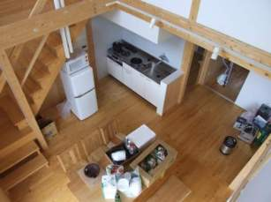
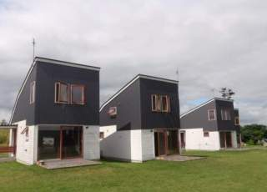
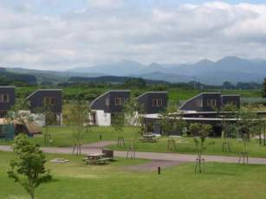

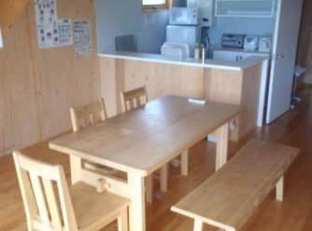
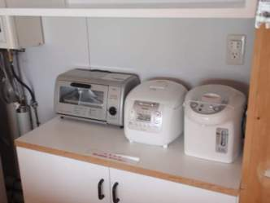
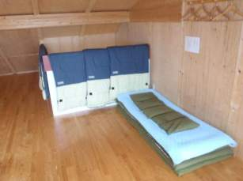

●ご利用料金（1泊あたり）
ロッジ1棟あたり  （定員5名） | 平日宿泊（団体割引適用） | 土曜日宿泊（団体割引適用）
ロッジ1棟あたり  （定員5名） | 8,300円（入場料別途） | 10,000円（入場料別途）
●入場料が別途必要となります。入場料=530円(中学生以上)/270円(中学生未満)/1人/1回、連泊でも1回のみ。
●チェックイン 14：00～ ●チェックアウト 11：00まで
※上記ご利用料金は団体割引が適用されています。 ※ご就寝は寝袋（5名分まで）をご利用いただきます。
※ロッジ1棟につき車両は2台まで駐車可です。3台目以降はキャンプ場指定の場外駐車場をご利用ください。
※当ロッジは洗面用具などアメニティのご用意はございませんので、お忘れなくご持参ください。
※キッチンや調理器具、食器類はご用意しております。ご自由に食材をお持ちいただき調理できます。
※食品、ドリンク、酒類などは場内の売店にて販売しております。どうぞご利用ください。
■エントリー用紙にてご予約ください。相部屋希望の方は主催者側にて部屋割りを調整いたします。
■大会に出場しない同伴・観戦者で宿泊を希望する方もエントリー用紙にてお申し込みください。
■キャンプ場では直接予約を受け付けいたしません。全てJPDGA本部にて予約を承ります。
■部屋数に限りがありますので、お早めにお申し込みください。満室になりました場合は、会場周辺にホテルがございますので 各人でお申し込みください。
■ご利用料金は現地にてスタッフ（江原）が徴収します。尚、規定によりキャンセル料が発生いたしますのでご了承ください。
・前々日から前日のキャンセル 宿泊料金の50％ ・当日不泊 宿泊料金の100％

オートリゾート八雲 〒049-3124 北海道二海郡八雲町浜松町368-1
TEL.0120-415-992 （10：00～17：00）

・八雲町内に下記の宿泊施設があります。
・ビジネスホテル フレスコ（本館・別館） 八雲町本町１２５
TEL 0137-62-2100 （本館）
0137-62-4111 （別館）
・温泉ホテル 遊楽亭 八雲町浜松１５２
TEL 0137-63-4126

＜アクセス＞ （会場）北海道立噴火湾パノラマパーク

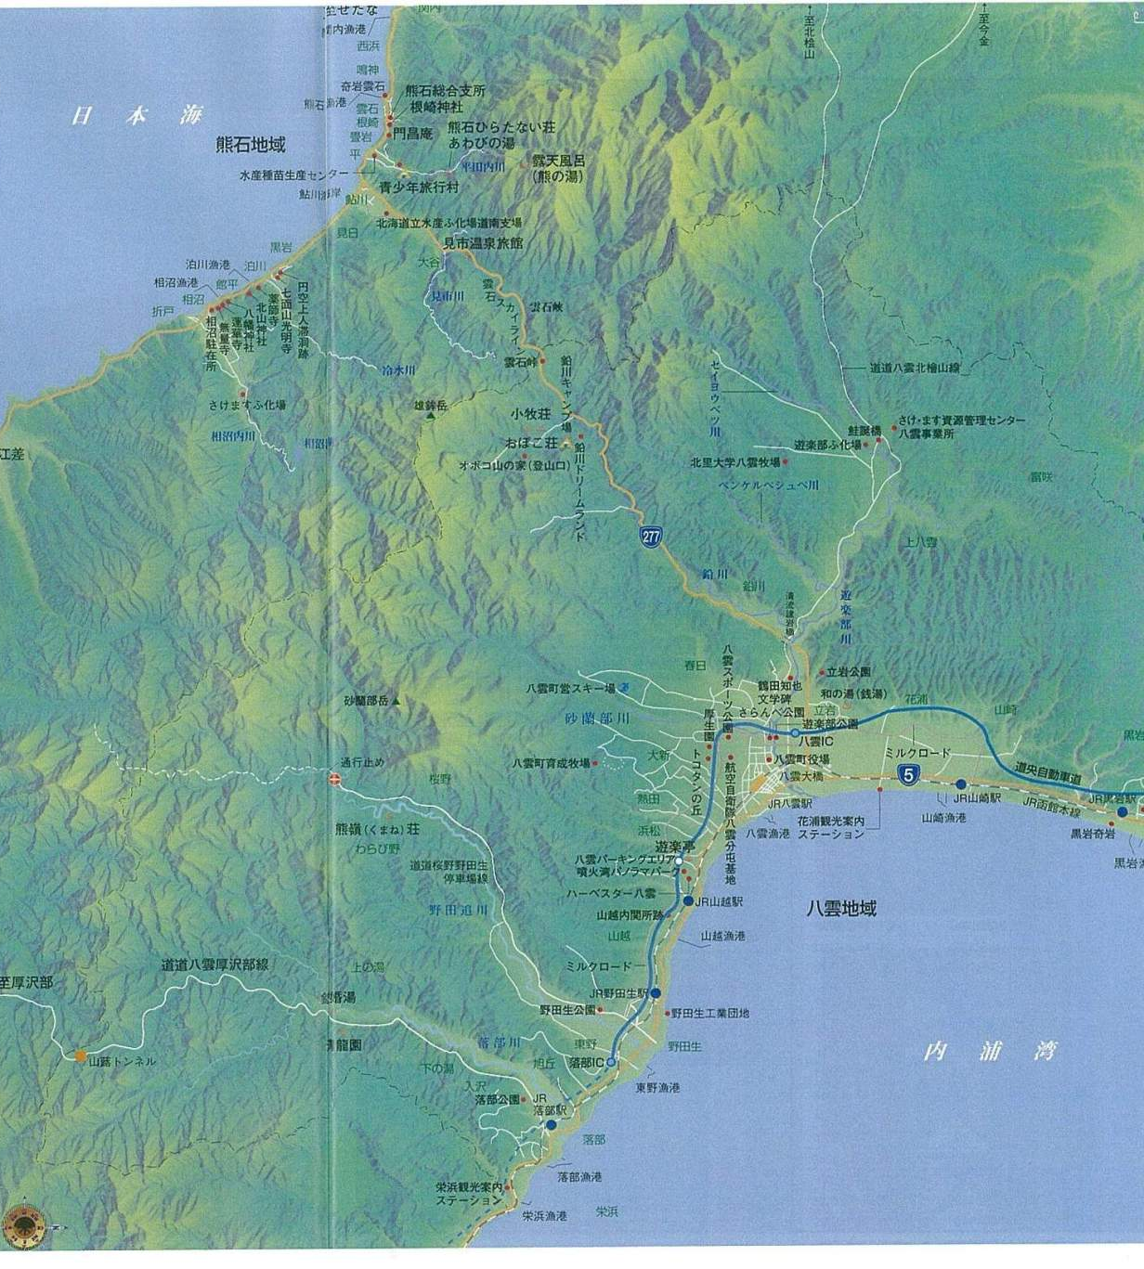

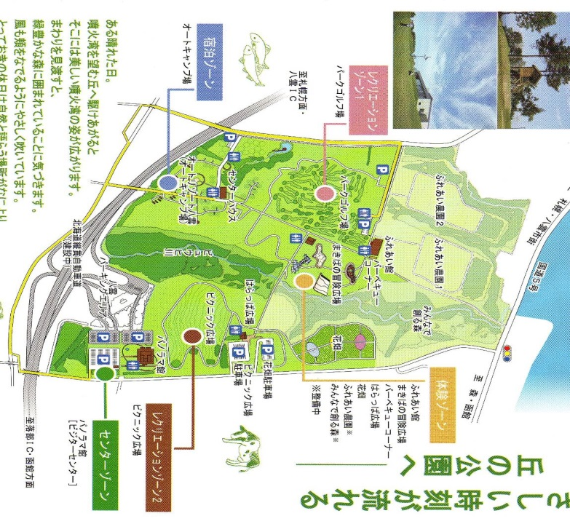

大 会 本 部

大会コースエリア

ハーベスタ八雲

宿泊施設
オートリゾート八雲

第8回 北海道オープン エントリーフォーム
申込日 2019年 月 日
フリガナ  氏 名 |  | 生年月日  年 月 日生 |  | □男 □女 |  | JPDGA#  PDGA#  JFDA#
住 所 都 道 〒

府 県
TEL/携帯番号 |  |  | FAX |  | e-mail
プロ部門 □ オープン □ レディース

- グランドマスター
参加部門
アマチュア部門 □ オープン □ レディース □ グランドマスター
□ U10 □ U13 □ U16 □ U19

□ノービス部門
支払方法 □銀行振込 □郵便振替 □その他 |  |  |  |  |  |  | 振込日 月 日
参加費 | プロ部門 ＝6000円(10000円)、アマチュア部門 ＝4000円(8000円)  ノービス部門＝2500円、ジュニア部門＝3000円 |  |  |  |  |  | 円
チ 昼食（お弁当） | - 28日(金)＝ 食, ②29日(土)＝ 食, ③30日(日)＝ 食 計1000円× 食 |  |  |  |  |  | 円
【宿泊予約】  オートリゾート  八雲 | 同室者名（決まっている場合） □ 相部屋希望 or OK  - ２８日（金）  - ２９日（土）  - ３０日（日） |  |  |  |  |  | 事前予約  (現地精算)
パーティー  (29日18:30） | ４０００円× 人 ハーベスタ―八雲にて |  |  |  |  |  | 円
参加費・昼食・パーティー代は事前振り込みです |  |  |  | 合計入金額 |  |  | 円
誓 約 書
私は、【第8回北海道オープン】への参加にあたり、下記のことを誓約いたします。
●私はトーナメント主催者による全ての大会規約、規則、指示に従うことに同意します。
●私は大会において、私は大会において、インターネット、テレビ、ラジオ、新聞、雑誌等の報道機関が私を撮影、取材し、それをディスクゴルフ及び大会の報道の目的で放送（生中継を含む）又は掲載することに同意します。
●私は私個人の所有品及び競技用具の管理について、一切の責任を持ち、トーナメント主催者に対してその紛失、破損等の責任を一切問いません。
●私はトーナメント中に発生した事故などの責任を一切トーナメント主催者に問いません。
●私は気象条件の悪化及び競技環境の不良等により競技日程あるいは競技内容に変更があっても異議を申しません。またトーナメントが成立した場合、参加費の返金を請求しません。
●私はエントリー締め切り後、この大会に関する事前振込全ての返金の請求は致しません。

署名 印

